***Línea Base del Proyecto: Aplicación Móvil para el Seguimiento y Control de Pacientes de la Clínica "CLINUD" en Santiago de Chile***

**“CLINUD” Clínica Integral de Nutrición y Diabetes**



**Estudiantes:** Dereck A. Jaramillo P.

Fabián J. Yépez G. de la T.

Juan C. Martinez T.

16 de julio de 2024

**INDICE**

**1** **PLANIFICACIÓN** 3

**1.1** **Metodología** 3

**1.1.1** **Adaptabilidad y Flexibilidad** 4

**1.1.2** **Enfoque en la Entrega de Valor** 4

**1.1.3** **Colaboración y Transparencia** 4

**1.1.4** **Mejora Continua** 5

**1.1.5** **Reducción de Riesgos** 5

**1.1.6** **Entrega Predecible** 5

**1.1.7** **Enfoque en el Usuario Final** 5

**1.2** **Antecedentes de estudio** 6

**1.3** **Objetivos** 9

**1.3.1** **General** 9

**1.3.2** **Específicos** 9

**1.4** **Plan de trabajo (Cronograma)** 9

**1.4.1** **Diagrama de Gantt** 9

**1.4.2** **Hitos y Entregables** 9

**1.5** **Plan de gestión de riesgos** 10

**1.5.1** **Matriz de Riesgos** 10

**2** **DEFINICIÓN DE REQUISITOS** 11

**2.1** **Especificación de requisitos de hardware** 11

**2.2** **Requerimientos obtenidos por las encuestas y entrevista** 11

**2.3** **Requerimientos funcionales** 11

**2.4** **Requerimientos no funcionales** 11

**3** **DISEÑO** 11

**3.1** **Diagramas de casos de uso** 11

**3.1.1** **Diagrama de Caso de Uso: Registro e Inicio de Sesión** 11

**3.1.2** **Diagrama de Caso de Uso: Plan Nutricional y Seguimiento** 11

**3.1.3** **Diagrama de Caso de Uso: Notificaciones e Informes** 11

**3.1.4** **Diagrama de Caso de Uso: Gestión del Sistema** 12

**3.2** **Diagramas de clase** 12

**3.3** **Diagramas de secuencia** 13

**3.3.1** **Diagrama de Secuencia: Registro de Usuario** 13

**3.3.2** **Diagrama de Secuencia: Inicio de Sesión** 13

**3.3.3** **Diagrama de Secuencia: Visualización del Plan Nutricional** 14

**3.3.4** **Diagrama de Secuencia: Actualización del Plan Nutricional** 14

**3.3.5** **Diagrama de Secuencia: Registro de Datos de Seguimiento** 15

**3.3.6** **Diagrama de Secuencia: Envío de Notificaciones** 15

**3.4** **Diseño de base de datos** 16

**3.5** **Diseño de Wireframes** 16

**3.6** **Arquitectura del sistema** 16

**4** **FASE DE DESARROLLO** 16

**4.1** **Desarrollo backend** 16

**4.2** **Desarrollo fronted** 16

**4.3** **Integración** 16

**5** **PRUEBAS** 16

**5.1** **Pruebas de caja blanca** 16

**5.2** **Pruebas de caja negra** 16

**5.3** **Pruebas de usabilidad** 16

**6** **IMPLEMENTACIÓN** 16

**6.1** **Capacitación de usuarios** 16

**6.2** **Despliegue en Producción** 16

**6.3** **-Soporte tecnico** 16

**6.4** **- Documentación técnica** 16

**6.5** **Guías de instalación** 16

**6.6** **Manual de usuario** 16

**7** **MANTENIMIENTO** 16

**7.1** **-Corrección de errores** 16

**7.2** **-Gestión de configuración** 16

**7.3** **- Manual de Instrucciones** 16

**8** **FUNCIONALIDAD** 16

**8.1** **-Compatibilidad y Rendimiento en la Construcción de PC** 17

**8.2** **-Documentación de Requisitos de Software** 17

# **PLANIFICACIÓN**

## **Metodología**

Nosotros hemos elegido la metodología SCRUM debido a que si uso para el desarrollo de una aplicación móvil ofrece varios beneficios significativos que pueden justificar su implementación en nuestro proyecto como son los siguientes:

### **Adaptabilidad y Flexibilidad**

* **Cambio de Requisitos**: En el desarrollo de aplicaciones móviles, los requisitos pueden cambiar rápidamente debido a la retroalimentación del usuario, la evolución del mercado o nuevas tecnologías. Scrum, con sus ciclos cortos de desarrollo (sprints), permite la adaptación rápida a estos cambios sin afectar el flujo general del proyecto.
* **Iteraciones Cortas**: Los sprints cortos, típicamente de 2 a 4 semanas, permiten revisar y ajustar el enfoque del proyecto regularmente, asegurando que el producto final esté alineado con las necesidades del cliente y las condiciones del mercado.

### **Enfoque en la Entrega de Valor**

* + **Prioridad de Valor**: Scrum se centra en entregar incrementos de producto funcionales al final de cada sprint. Esto significa que el equipo trabaja en las características de mayor valor primero, lo que permite una entrega continua de valor a los stakeholders.
  + **Feedback Continuo**: La entrega frecuente de incrementos funcionales facilita la obtención de retroalimentación temprana y continua, lo que permite ajustar el producto según las expectativas y necesidades del usuario.

### **Colaboración y Transparencia**

* + **Equipos Multifuncionales**: Scrum fomenta la creación de equipos autoorganizados y multifuncionales que trabajan juntos de manera cohesiva para lograr objetivos comunes. Esto mejora la colaboración y la comunicación dentro del equipo.
  + **Transparencia del Proceso**: Con las reuniones diarias de Scrum (daily stand-ups), revisiones de sprint (sprint reviews) y retrospectivas, todos los miembros del equipo y stakeholders están constantemente informados sobre el estado del proyecto y cualquier desafío o bloqueo.

### **Mejora Continua**

* + **Retroalimentación Interna**: Las retrospectivas al final de cada sprint permiten al equipo reflexionar sobre lo que funcionó bien y lo que no, fomentando un ciclo continuo de mejora de procesos y prácticas.
  + **Adaptación Proactiva**: A través de la revisión regular y la mejora continua, los equipos pueden adaptarse proactivamente a nuevos desafíos y oportunidades, optimizando la eficiencia y la calidad del desarrollo del producto.

### **Reducción de Riesgos**

* + **Gestión de Riesgos**: La naturaleza iterativa de Scrum permite identificar y abordar riesgos de manera temprana en el proceso de desarrollo. Esto minimiza la posibilidad de grandes fallos al final del proyecto.
  + **Validación Continua**: Con la validación continua de los incrementos de producto, los equipos pueden detectar y corregir errores antes de que se conviertan en problemas críticos.

### **Entrega Predecible**

* + **Planificación Regular**: La planificación de cada sprint permite establecer metas claras y alcanzables para el equipo, mejorando la previsibilidad de la entrega.
  + **Medición del Progreso**: El seguimiento del progreso a través de gráficos de burndown y otros indicadores permite a los equipos y stakeholders tener una visión clara del avance hacia la meta final.

### **Enfoque en el Usuario Final**

* + **Desarrollo Centrado en el Usuario**: Scrum promueve la entrega de incrementos de producto que son inmediatamente utilizables por los usuarios, lo que ayuda a asegurar que el producto final realmente satisfaga las necesidades y expectativas del usuario.
  + **Feedback del Usuario**: La posibilidad de obtener y actuar sobre la retroalimentación del usuario después de cada sprint garantiza que el producto se ajuste continuamente a las preferencias del usuario final.

Implementar la metodología Scrum en el desarrollo de una aplicación móvil permite un enfoque estructurado pero flexible que puede manejar la incertidumbre y el cambio de manera efectiva. Al centrarse en la entrega de valor continuo, la mejora continua y la colaboración activa, Scrum puede mejorar significativamente la eficiencia del equipo y la calidad del producto final. Esto hace que Scrum sea una elección sólida para proyectos de desarrollo de aplicaciones móviles que buscan adaptarse rápidamente a las necesidades del mercado y del usuario.

## **Antecedentes de estudio**

**Titulo**

DESARROLLO DE UNA APLICACIÓN MÓVIL PARA EL AGENDAMIENTO DE CITAS DE CONSULTAS MÉDICAS UTILIZANDO TÉCNICAS DE PROCESAMIENTO DE LENGUAJE NATURAL APLICADAS A UN ASISTENTE VIRTUAL

**Autor/es**

ALEX JESSIEL REINOSO GONZALEZ

CHRISTIAN DANIEL ZHIRZHAN CABRERA

**Objetivo**

Desarrollar una aplicación móvil para el agendamiento de citas de consultas médicas utilizando técnicas de procesamiento de lenguaje natural aplicadas a un asistente virtual.

**Conclusión**

Se logró implementar el asistente virtual para el agendamiento de citas médicas en una aplicación multiplataforma desarrollada con Ionic mediante el uso de Rasa server para el procesamiento del lenguaje natural.

El sistema a manera de interfaces de usuarios se conforma de dos aplicaciones móviles, una destinada para el agendamiento de citas médicas de parte de los pacientes y otra para profesionales de la salud dentro del área geográfica de Cuenca - Ecuador, en esta aplicación se puede tener un registro de las citas que se han agendado, de igual manera como ingresar datos académicos relevantes para el agendamiento de una cita médica: especialidades, clínicas en las que atiende y sus horarios respectivos de atención. Mediante el ingreso de los horarios de atención se generan fechas disponibles filtrando las citas previamente agendadas, que mantienen un estado diferente a "cancelado" y cuya fecha y hora sea mayor a la hora y fecha que consulta del paciente mediante el asistente. De igual manera, se implementó notificaciones de agendamiento y cancelación de citas mediante correo electrónico.

(González & Cabrera, 2022)

**Titulo**

APLICACIÓN MÓVIL MULTIPLATAFORMA PARA EL CONTROL Y REGISTRO DE TRATAMIENTOS MÉDICOS.

**Autor/es**

Irving Mauricio Taipe Sailema

**Objetivo**

Desarrollar una aplicación móvil multiplataforma para el control y registro de tratamientos médicos.

**Conclusión**

Se desarrolló el aplicativo móvil “Mediapp”, con la finalidad de realizar el control y registro de tratamientos médicos en varias plataformas móviles, mediante la metodología Mobile D, reduciendo los tiempos empleados en el desarrollo de la APP y siendo interactiva con el usuario Se llevó a cabo el análisis sobre la toma de medicamentos en pacientes del Centro Médico Familiar del Dr. Manuel Cruz, tomando en cuenta factores como dosificaciones y horarios, donde se pudo concluir que el tratamiento y la prescripción médica en cada paciente será diferente, dependiendo de su estilo de vida y la edad en que se encuentre en la actualidad.

(Sailema, 2021)

**Titulo**

APLICACIÓN MÓVIL PARA EL CONTROL NUTRICIONAL DE LOS PACIENTES DEL CENTRO DE SALUD ALIMENTICIA VIDA

**Autor/es**

ING. AGUIRRE PAZ CELSO DAMIÁN

**Objetivo**

Desarrollar una aplicación móvil para el mejoramiento del control nutricional de los pacientes del Centro De Salud Alimenticia Vida.

**Conclusión**

Se ha elaborado una aplicación móvil con la cual se ha tecnificado la creación y consultas de dietas, así como la administración de datos de los usuarios del nutricionista. Mediante la implementación de una herramienta tecnológica móvil, se puede diagnosticar las necesidades de los clientes del centro de nutrición sin necesidad de que los mismos deban permanentemente visitar las instalaciones para recibir ayuda. Con el uso de la aplicación móvil dentro de la organización se mejora el desempeño y optimización de recursos del centro de nutrición. Debido al avance continuo de la tecnología en nuestro medio, el uso de tecnología móvil en la organización es un paso muy grande donde los procesos manuales se han logrado tecnificar, expandiendo las posibilidades de crecimiento organizacional en servicios internos y externos.

(Damián, 2017)

## **Objetivos**

### **General**

Desarrollar una aplicación móvil para el seguimiento y asesoría de pacientes de la clínica “CLINUD” en Santiago de Chile.

### **Específicos**

* Facilitar el seguimiento continuo de los pacientes mediante el uso de la tecnología móvil.
* Ayudar a los pacientes con dietas y ejercicios según su condición clínica.
* Proporcionar una plataforma segura para el almacenamiento y acceso a la información del paciente.

## **Plan de trabajo**

### **Diagrama de Gantt**

A continuación, se presenta un diagrama de Gantt que muestra el cronograma del proyecto, incluyendo las principales actividades y su duración estimada:

|  |  |  |  |
| --- | --- | --- | --- |
| **Actividad** | **Duración (días)** | **Inicio** | **Fin** |
| Evaluación Inicial | 4 | [15/06/2024] | [19/06/2024] |
| Planificación | 3 | [20/06/2024] | [23/06/2024] |
| Implementación | 12 | [24/06/2024] | [06/07/2024] |
| Monitoreo y Evaluación | 8 | [07/07/2024] | [15/07/2024] |

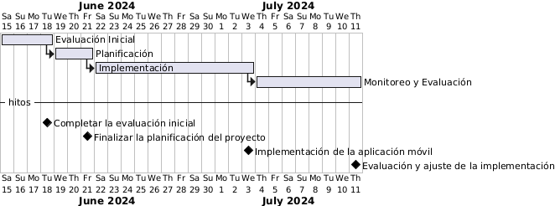

### **Hitos y Entregables**

* **Hito 1**: Completar la evaluación inicial.
  + **Entregables**: Informe de diagnóstico, análisis FODA.
* **Hito 2**: Finalizar la planificación del proyecto.
  + **Entregables**: Plan de acción detallado, cronograma del proyecto.
* **Hito 3**: Implementación de la aplicación móvil.
  + **Entregables**: Aplicación móvil operativa, personal capacitado.
* **Hito 4**: Evaluación y ajuste de la implementación.
  + **Entregables**: Informe de monitoreo, KPIs actualizados, plan de mejoras.

## **Plan de gestión de riesgos**

### **Matriz de Riesgos**

|  |  |  |  |
| --- | --- | --- | --- |
| **Riesgo** | **Probabilidad** | **Impacto** | **Estrategia de Mitigación** |
| Resistencia al cambio del personal | Alta | Alto | Capacitación continua y comunicación clara |
| Problemas de integración tecnológica | Media | Alto | Pruebas exhaustivas y soporte técnico especializado |
| Riesgos de seguridad de datos | Media | Alto | Implementación de medidas de seguridad robustas |
| Retrasos en el desarrollo | Media | Medio | Monitoreo constante y ajustes en el cronograma |
| Falta de recursos financieros | Baja | Alto | Gestión eficiente del presupuesto y búsqueda de fondos adicionales |

# **DEFINICIÓN DE REQUISITOS**

## **Especificación de requisitos de hardware**

## **Requerimientos obtenidos por las encuestas y entrevista**

## **Requerimientos funcionales**

## **Requerimientos no funcionales**

# **DISEÑO**

## **Diagramas de casos de uso**

### **Diagrama de Caso de Uso: Registro e Inicio de Sesión**

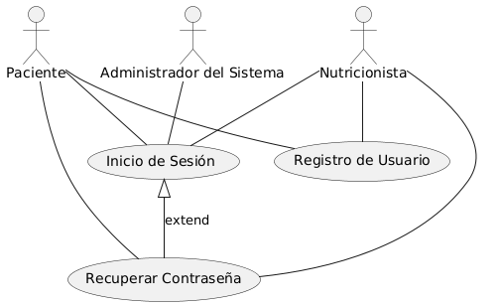

*Nota. La presente ilustración muestra el diagrama de casos de uso del registro e inicio de sesión de la aplicación móvil para el seguimiento y control de pacientes de la clínica "CLINUD" en Santiago de Chile.*

**Registro de Usuario**

|  |  |
| --- | --- |
| **Nombre del caso de uso** | Registro de Usuario |
| **Identificador** | UC1 |
| **Descripción** | Permite a los usuarios registrarse en la aplicación. |
| **Actor principal** | Paciente, Nutricionista |
| **Actor secundario** | - |
| **Precondiciones** | El usuario no debe estar registrado previamente. |
| **Flujo principal** | 1. El usuario abre la aplicación.  2. El usuario selecciona la opción de registro.  3. El usuario ingresa sus datos personales y de contacto.  4. El usuario crea un nombre de usuario y una contraseña.  5. El sistema valida los datos ingresados.  6. El sistema confirma el registro del usuario. |
| **Postcondiciones** | El usuario queda registrado en el sistema y puede iniciar sesión. |
| **Flujos alternativos** | 3a. Si el usuario ya está registrado, el sistema muestra un mensaje de error. |

**Inicio de Sesión**

|  |  |
| --- | --- |
| **Nombre del caso de uso** | Inicio de Sesión |
| **Identificador** | UC2 |
| **Descripción** | Permite a los usuarios autenticarse y acceder a sus cuentas. |
| **Actor principal** | Paciente, Nutricionista, Admin |
| **Actor secundario** | - |
| **Precondiciones** | El usuario debe estar registrado en el sistema. |
| **Flujo principal** | 1. El usuario abre la aplicación.  2. El usuario ingresa su nombre de usuario y contraseña.  3. El sistema valida las credenciales.  4. El sistema permite el acceso al usuario. |
| **Poscondiciones** | El usuario accede a su cuenta. |
| **Flujos alternativos** | 3a. Si las credenciales son incorrectas, el sistema muestra un mensaje de error.  3b. Si el usuario ha olvidado la contraseña, puede seleccionar "Recuperar Contraseña". |

**Recuperar Contraseña**

|  |  |
| --- | --- |
| **Nombre del caso de uso** | Recuperar Contraseña |
| **Identificador** | UC3 |
| **Descripción** | Permite a los usuarios recuperar su contraseña olvidada. |
| **Actor principal** | Paciente, Nutricionista |
| **Actor secundario** | - |
| **Precondiciones** | El usuario debe estar registrado en el sistema y haber olvidado su contraseña. |
| **Flujo principal** | 1. El usuario selecciona "Recuperar Contraseña" en la pantalla de inicio de sesión.  2. El usuario ingresa su dirección de correo electrónico registrada.  3. El sistema envía un enlace de recuperación de contraseña al correo electrónico del usuario.  4. El usuario sigue el enlace y establece una nueva contraseña. |
| **Postcondiciones** | El usuario ha restablecido su contraseña y puede iniciar sesión. |
| **Flujos alternativos** | 2a. Si el correo electrónico no está registrado, el sistema muestra un mensaje de error. |

### **Diagrama de Caso de Uso: Plan Nutricional y Seguimiento**

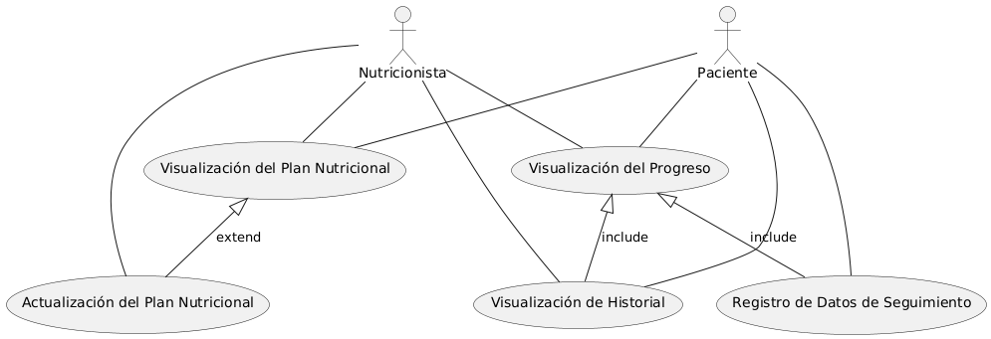

*Nota. La presente ilustración muestra el diagrama de casos de uso del plan nutricional y seguimiento de la aplicación móvil para el seguimiento y control de pacientes de la clínica "CLINUD" en Santiago de Chile.*

**Visualización del Plan Nutricional**

|  |  |
| --- | --- |
| **Nombre del caso de uso** | Visualización del Plan Nutricional |
| **Identificador** | UC4 |
| **Descripción** | Permite a los pacientes ver su plan nutricional personalizado. |
| **Actor principal** | Paciente |
| **Actor secundario** | Nutricionista |
| **Precondiciones** | El paciente debe estar registrado e iniciar sesión. |
| **Flujo principal** | 1. El paciente inicia sesión en la aplicación.  2. El paciente selecciona la opción para ver el plan nutricional.  3. El sistema muestra el plan nutricional actual del paciente. |
| **Poscondiciones** | El paciente puede ver su plan nutricional. |
| **Flujos alternativos** | 3a. Si el paciente no tiene un plan nutricional asignado, el sistema muestra un mensaje informativo. |

**Actualización del Plan Nutricional**

|  |  |
| --- | --- |
| **Nombre del caso de uso** | Actualización del Plan Nutricional |
| **Identificador** | UC5 |
| **Descripción** | Permite a los nutricionistas actualizar el plan nutricional de los pacientes. |
| **Actor principal** | Nutricionista |
| **Actor secundario** | - |
| **Precondiciones** | El nutricionista debe estar registrado e iniciar sesión. |
| **Flujo principal** | 1. El nutricionista inicia sesión en la aplicación.  2. El nutricionista selecciona un paciente.  3. El nutricionista actualiza los detalles del plan nutricional.  4. El sistema guarda los cambios. |
| **Poscondiciones** | El plan nutricional del paciente se actualiza en el sistema. |
| **Flujos alternativos** | 3a. Si el nutricionista ingresa datos inválidos, el sistema muestra un mensaje de error. |

**Registro de Datos de Seguimiento**

|  |  |
| --- | --- |
| **Nombre del caso de uso** | Registro de Datos de Seguimiento |
| **Identificador** | UC6 |
| **Descripción** | Permite a los pacientes ingresar sus datos de seguimiento, como peso, consumo de alimentos, etc. |
| **Actor principal** | Paciente |
| **Actor secundario** | - |
| **Precondiciones** | El paciente debe estar registrado e iniciar sesión. |
| **Flujo principal** | 1. El paciente inicia sesión en la aplicación.  2. El paciente selecciona la opción para registrar datos de seguimiento.  3. El paciente ingresa los datos correspondientes.  4. El sistema guarda los datos ingresados. |
| **Poscondiciones** | Los datos de seguimiento del paciente se registran en el sistema. |
| **Flujos alternativos** | 3a. Si el paciente ingresa datos inválidos, el sistema muestra un mensaje de error. |

**Visualización del Progreso**

|  |  |
| --- | --- |
| **Nombre del caso de uso** | Visualización del Progreso |
| **Identificador** | UC7 |
| **Descripción** | Permite a los pacientes y nutricionistas ver el progreso del paciente a lo largo del tiempo. |
| **Actor principal** | Paciente, Nutricionista |
| **Actor secundario** | - |
| **Precondiciones** | El paciente debe estar registrado y tener datos de seguimiento ingresados. |
| **Flujo principal** | 1. El paciente/nutricionista inicia sesión en la aplicación.  2. El paciente/nutricionista selecciona la opción para ver el progreso.  3. El sistema muestra el progreso del paciente basado en los datos de seguimiento registrados. |
| **Poscondiciones** | El paciente/nutricionista puede ver el progreso del paciente. |
| **Flujos alternativos** | 3a. Si no hay datos de seguimiento disponibles, el sistema muestra un mensaje informativo. |

**Visualización de Historial**

|  |  |
| --- | --- |
| **Nombre del caso de uso** | Visualización de Historial |
| **Identificador** | UC8 |
| **Descripción** | Permite a los pacientes y nutricionistas ver el historial de planes nutricionales y datos de seguimiento. |
| **Actor principal** | Paciente, Nutricionista |
| **Actor secundario** | - |
| **Precondiciones** | El paciente debe estar registrado y tener historial registrado. |
| **Flujo principal** | 1. El paciente/nutricionista inicia sesión en la aplicación.  2. El paciente/nutricionista selecciona la opción para ver el historial.  3. El sistema muestra el historial de planes nutricionales y datos de seguimiento. |
| **Poscondiciones** | El paciente/nutricionista puede ver el historial del paciente. |
| **Flujos alternativos** | 3a. Si no hay historial disponible, el sistema muestra un mensaje informativo. |

### **Diagrama de Caso de Uso: Notificaciones e Informes**

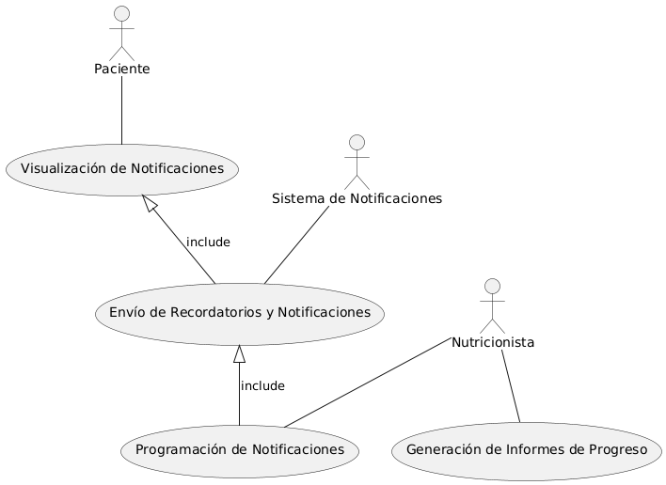

*Nota. La presente ilustración muestra el diagrama de casos de uso de notificaciones e informes de la aplicación móvil para el seguimiento y control de pacientes de la clínica "CLINUD" en Santiago de Chile.*

**Envío de Recordatorios y Notificaciones**

|  |  |
| --- | --- |
| **Nombre del caso de uso** | Envío de Recordatorios y Notificaciones |
| **Identificador** | UC9 |
| **Descripción** | Permite al sistema enviar recordatorios y notificaciones automáticas a los pacientes. |
| **Actor principal** | Sistema de Notificaciones |
| **Actor secundario** | - |
| **Precondiciones** | El paciente debe estar registrado y tener eventos o recordatorios programados. |
| **Flujo principal** | 1. El sistema verifica los eventos programados para el paciente.  2. El sistema envía una notificación al paciente.  3. El paciente recibe la notificación en su dispositivo móvil. |
| **Poscondiciones** | El paciente recibe los recordatorios y notificaciones. |
| **Flujos alternativos** | 2a. Si no hay eventos programados, el sistema no envía ninguna notificación. |

**Generación de Informes de Progreso**

|  |  |
| --- | --- |
| **Nombre del caso de uso** | Generación de Informes de Progreso |
| **Identificador** | UC10 |
| **Descripción** | Permite a los nutricionistas generar informes detallados sobre el progreso de los pacientes. |
| **Actor principal** | Nutricionista |
| **Actor secundario** | - |
| **Precondiciones** | El nutricionista debe estar registrado y tener acceso a los datos del paciente. |
| **Flujo principal** | 1. El nutricionista inicia sesión en la aplicación.  2. El nutricionista selecciona un paciente.  3. El nutricionista selecciona la opción para generar un informe de progreso.  4. El sistema genera el informe basado en los datos de seguimiento del paciente.  5. El sistema muestra o guarda el informe generado. |
| **Poscondiciones** | El informe de progreso se genera y está disponible para el nutricionista. |
| **Flujos alternativos** | 4a. Si no hay datos suficientes para generar el informe, el sistema muestra un mensaje de error. |

**Programación de Notificaciones**

|  |  |
| --- | --- |
| **Nombre del caso de uso** | Programación de Notificaciones |
| **Identificador** | UC11 |
| **Descripción** | Permite a los nutricionistas programar notificaciones para los pacientes. |
| **Actor principal** | Nutricionista |
| **Actor secundario** | - |
| **Precondiciones** | El nutricionista debe estar registrado y tener acceso al perfil del paciente. |
| **Flujo principal** | 1. El nutricionista inicia sesión en la aplicación.  2. El nutricionista selecciona un paciente.  3. El nutricionista programa una notificación para el paciente.  4. El sistema guarda la programación de la notificación. |
| **Poscondiciones** | La notificación se programa y se enviará en el momento establecido. |
| **Flujos alternativos** | 3a. Si el nutricionista ingresa una hora o fecha inválida, el sistema muestra un mensaje de error. |

**Visualización de Notificaciones**

|  |  |
| --- | --- |
| **Nombre del caso de uso** | Visualización de Notificaciones |
| **Identificador** | UC12 |
| **Descripción** | Permite a los pacientes ver las notificaciones recibidas. |
| **Actor principal** | Paciente |
| **Actor secundario** | - |
| **Precondiciones** | El paciente debe estar registrado y haber recibido notificaciones. |
| **Flujo principal** | 1. El paciente inicia sesión en la aplicación.  2. El paciente selecciona la opción para ver notificaciones.  3. El sistema muestra las notificaciones recibidas. |
| **Poscondiciones** | El paciente puede ver sus notificaciones. |
| **Flujos alternativos** | 3a. Si no hay notificaciones, el sistema muestra un mensaje informativo. |

### **Diagrama de Caso de Uso: Gestión del Sistema**

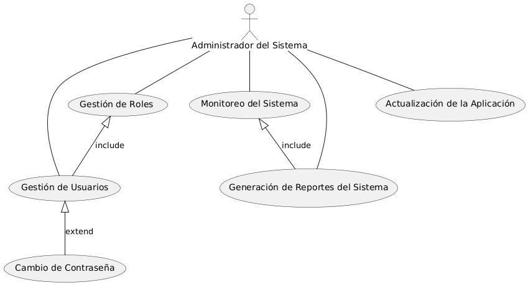

*Nota. La presente ilustración muestra el diagrama de casos de uso de la gestión del sistema de la aplicación móvil para el seguimiento y control de pacientes de la clínica "CLINUD" en Santiago de Chile.*

**Gestión de Usuarios**

|  |  |
| --- | --- |
| **Nombre del caso de uso** | Gestión de Usuarios |
| **Identificador** | UC13 |
| **Descripción** | Permite al administrador gestionar los usuarios del sistema, incluyendo creación, modificación y eliminación de cuentas. |
| **Actor principal** | Administrador del Sistema |
| **Actor secundario** | - |
| **Precondiciones** | El administrador debe estar registrado y autenticado. |
| **Flujo principal** | 1. El administrador inicia sesión en la aplicación.  2. El administrador selecciona la opción para gestionar usuarios.  3. El administrador puede crear, modificar o eliminar cuentas de usuario.  4. El sistema guarda los cambios realizados. |
| **Poscondiciones** | Los usuarios se gestionan correctamente en el sistema. |
| **Flujos alternativos** | 3a. Si el administrador intenta eliminar una cuenta que no existe, el sistema muestra un mensaje de error. |

**Gestión de Roles**

|  |  |
| --- | --- |
| **Nombre del caso de uso** | Gestión de Roles |
| **Identificador** | UC14 |
| **Descripción** | Permite al administrador asignar y gestionar roles para los usuarios. |
| **Actor principal** | Administrador del Sistema |
| **Actor secundario** | - |
| **Precondiciones** | El administrador debe estar registrado y autenticado. |
| **Flujo principal** | 1. El administrador inicia sesión en la aplicación.  2. El administrador selecciona la opción para gestionar roles.  3. El administrador asigna o modifica roles para los usuarios.  4. El sistema guarda los cambios realizados. |
| **Poscondiciones** | Los roles de los usuarios se gestionan correctamente. |
| **Flujos alternativos** | 3a. Si el administrador intenta asignar un rol no válido, el sistema muestra un mensaje de error. |

**Monitoreo del Sistema**

|  |  |
| --- | --- |
| **Nombre del caso de uso** | Monitoreo del Sistema |
| **Identificador** | UC15 |
| **Descripción** | Permite al administrador monitorear el funcionamiento del sistema y ver estadísticas de uso. |
| **Actor principal** | Administrador del Sistema |
| **Actor secundario** | - |
| **Precondiciones** | El administrador debe estar registrado y autenticado. |
| **Flujo principal** | 1. El administrador inicia sesión en la aplicación.  2. El administrador selecciona la opción para monitorear el sistema.  3. El sistema muestra estadísticas de uso y funcionamiento. |
| **Poscondiciones** | El administrador puede ver y analizar el estado del sistema. |
| **Flujos alternativos** | 3a. Si hay un error en la recopilación de datos, el sistema muestra un mensaje de error. |

**Generación de Reportes del Sistema**

|  |  |
| --- | --- |
| **Nombre del caso de uso** | Generación de Reportes del Sistema |
| **Identificador** | UC16 |
| **Descripción** | Permite al administrador generar reportes detallados sobre el uso del sistema y los usuarios. |
| **Actor principal** | Administrador del Sistema |
| **Actor secundario** | - |
| **Precondiciones** | El administrador debe estar registrado y autenticado. |
| **Flujo principal** | 1. El administrador inicia sesión en la aplicación.  2. El administrador selecciona la opción para generar reportes.  3. El administrador elige los criterios para el reporte.  4. El sistema genera el reporte basado en los criterios seleccionados.  5. El sistema muestra o guarda el reporte generado. |
| **Poscondiciones** | El reporte del sistema se genera y está disponible para el administrador. |
| **Flujos alternativos** | 4a. Si no hay datos suficientes para generar el reporte, el sistema muestra un mensaje de error. |

**Actualización de la Aplicación**

|  |  |
| --- | --- |
| **Nombre del caso de uso** | Actualización de la Aplicación |
| **Identificador** | UC17 |
| **Descripción** | Permite al administrador actualizar la aplicación a una nueva versión. |
| **Actor principal** | Administrador del Sistema |
| **Actor secundario** | - |
| **Precondiciones** | El administrador debe estar registrado y autenticado. |
| **Flujo principal** | 1. El administrador inicia sesión en la aplicación.  2. El administrador selecciona la opción para actualizar la aplicación.  3. El administrador sube los archivos de actualización.  4. El sistema verifica y aplica la actualización. |
| **Poscondiciones** | La aplicación se actualiza a la nueva versión. |
| **Flujos alternativos** | 4a. Si hay un error en los archivos de actualización, el sistema muestra un mensaje de error. |

**Cambio de Contraseña**

|  |  |
| --- | --- |
| **Nombre del caso de uso** | Cambio de Contraseña |
| **Identificador** | UC18 |
| **Descripción** | Permite a los administradores cambiar su contraseña. |
| **Actor principal** | Administrador del Sistema |
| **Actor secundario** | - |
| **Precondiciones** | El administrador debe estar registrado y autenticado. |
| **Flujo principal** | 1. El administrador inicia sesión en la aplicación.  2. El administrador selecciona la opción para cambiar la contraseña.  3. El administrador ingresa la contraseña actual y la nueva contraseña.  4. El sistema valida y guarda la nueva contraseña. |
| **Poscondiciones** | La contraseña del administrador se actualiza. |
| **Flujos alternativos** | 3a. Si la contraseña actual es incorrecta, el sistema muestra un mensaje de error. |

## **Diagramas de clase**

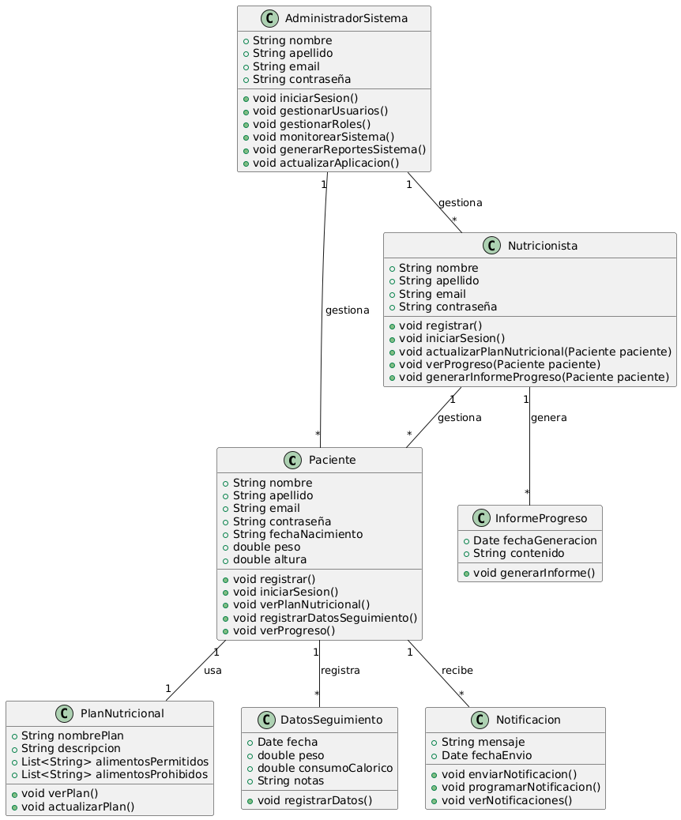

*Nota. La presente ilustración muestra el diagrama de clase de la aplicación móvil para el seguimiento y control de pacientes de la clínica "CLINUD" en Santiago de Chile.*

## **Diagramas de secuencia**

### **Diagrama de Secuencia: Registro de Usuario**

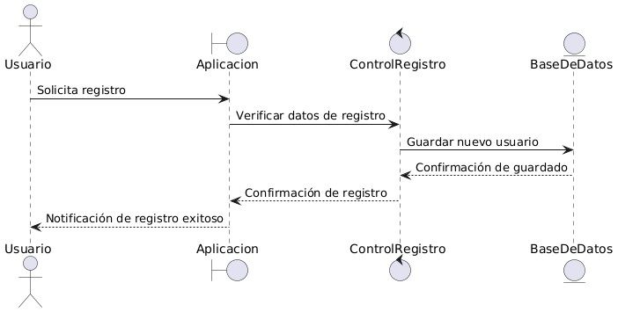

*Nota. La presente ilustración muestra el diagrama de secuencia del registro de usuario de la aplicación móvil para el seguimiento y control de pacientes de la clínica "CLINUD" en Santiago de Chile.*

### **Diagrama de Secuencia: Inicio de Sesión**

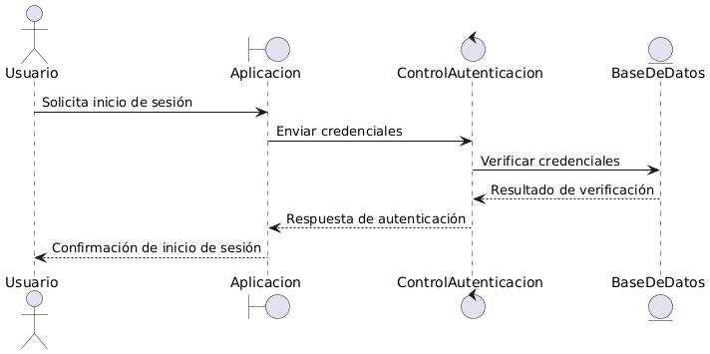

*Nota. La presente ilustración muestra el diagrama de secuencia del inicio de sesión de la aplicación móvil para el seguimiento y control de pacientes de la clínica "CLINUD" en Santiago de Chile.*

### **Diagrama de Secuencia: Visualización del Plan Nutricional**

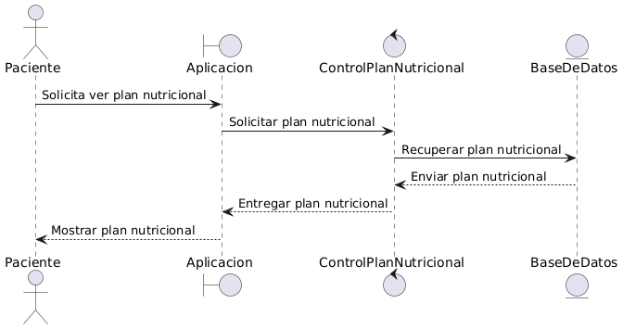

*Nota. La presente ilustración muestra el diagrama de secuencia de la visualización del plan nutricional de la aplicación móvil para el seguimiento y control de pacientes de la clínica "CLINUD" en Santiago de Chile.*

### **Diagrama de Secuencia: Actualización del Plan Nutricional**

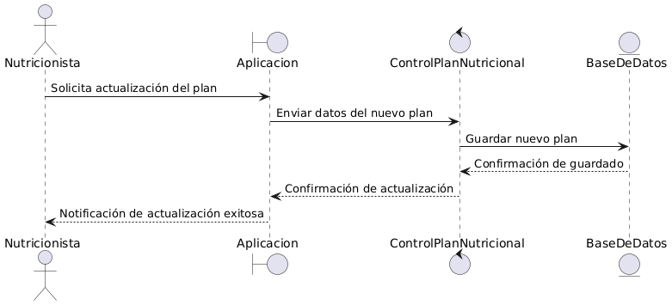

*Nota. La presente ilustración muestra el diagrama de secuencia de la actualización del plan nutricional de la aplicación móvil para el seguimiento y control de pacientes de la clínica "CLINUD" en Santiago de Chile.*

### **Diagrama de Secuencia: Registro de Datos de Seguimiento**

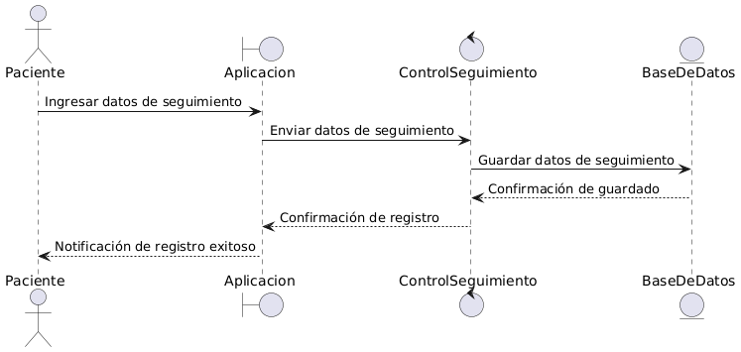

*Nota. La presente ilustración muestra el diagrama de secuencia del registro de datos de seguimiento de la aplicación móvil para el seguimiento y control de pacientes de la clínica "CLINUD" en Santiago de Chile.*

### **Diagrama de Secuencia: Envío de Notificaciones**

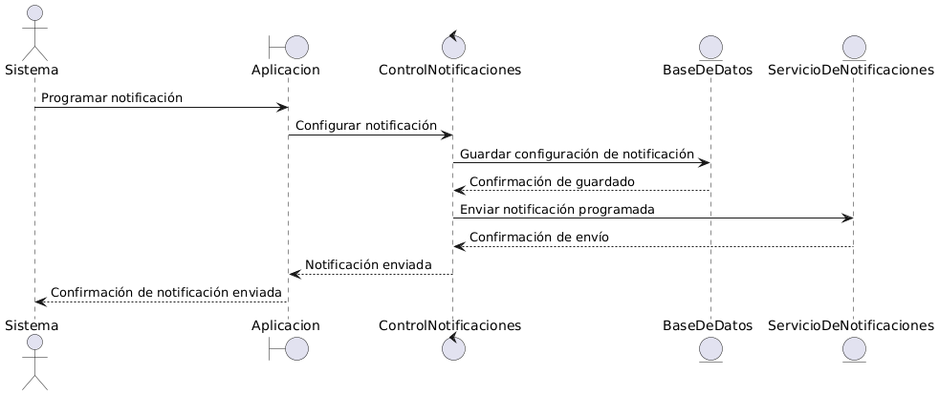

*Nota. La presente ilustración muestra el diagrama de secuencia del envío de notificaciones de la aplicación móvil para el seguimiento y control de pacientes de la clínica "CLINUD" en Santiago de Chile.*

## **Diseño de base de datos**

## **Diseño de Wireframes**

## **Arquitectura del sistema**

# **FASE DE DESARROLLO**

## **Desarrollo backend**

## **Desarrollo fronted**

## **Integración**

# **PRUEBAS**

## **Pruebas de caja blanca**

## **Pruebas de caja negra**

## **Pruebas de usabilidad**

# **IMPLEMENTACIÓN**

## **Capacitación de usuarios**

## **Despliegue en Producción**

## **-Soporte tecnico**

## **- Documentación técnica**

## **Guías de instalación**

## **Manual de usuario**

# **MANTENIMIENTO**

## **-Corrección de errores**

## **-Gestión de configuración**

## **- Manual de Instrucciones**

# **FUNCIONALIDAD**

## **-Compatibilidad y Rendimiento en la Construcción de PC**

## **-Documentación de Requisitos de Software**